Pregão Presencial 42/2019 - CONTRATAÇÃO DE EMPRESA PARA REALIZAR SERVIÇO DE COLETA, TRANSPORTE, TRATAMENTO E DESTINO FINAL DOS RESÍDUOS SÓLIDOS URBANOS.  NÃO Exclusivo as ME e EPP Beneficiárias da Lei Complementar nº 123/2006, nos Termos do seu Art. 48, I, alterado pela Lei Complementar nº 147/2014 e Cooperativas Art. 34 da Lei Federal 11.488/2007. | Processo  Licitatório nº167

O Município de Boa Vista do Cadeado/RS, inscrito no CNPJ sob o nº 04.216.132/0001-06, com Sede na Av. Cinco Irmãos nº 1130, Centro, torna público para o conhecimento dos interessados que instaurou Processo de Licitação, na Modalidade PREGÃO PRESENCIAL tipo MENOR PREÇO GLOBAL, regime de execução PRESTAÇÃO DE SERVIÇOS, com a finalidade de receber propostas e documentação, do objeto abaixo especificado. A presente licitação reger-se-á pela Lei Federal nº 10.520 de 17 de julho de 2.002, e subsidiariamente pela Lei Federal nº 8.666 de 21 de junho de 1993 e suas alterações, Decreto Municipal nº 548 de 13 de Dezembro de 2010 e demais condições previstas no Edital e seus anexos, no local, data e horário a seguir determinados:
O Pregão será realizado através da Coordenadoria de Compras e Licitações e presidido pela Pregoeira Oficial Cleonice da Silva Müller com assessoria da Comissão de Licitação designados pela Portaria nº 330 de 26 de Junho de 2019.
Local- Sala de Licitações e Compras- Centro Administrativo de Boa Vista do Cadeado/RS sito Av. Cinco Irmãos nº 1130, dia 25 de outubro de 2019. | Horário: 9:00 h

DO OBJETO
  - A presente licitação tem como objeto a contratação de empresa para realizar serviço de coleta, transporte e tratamento com destinação final dos resíduos sólidos urbanos, oriundos do lixo urbano para atender o município de Boa Vista do Cadeado/RS, conforme Projeto Básico anexo V, contendo as condições, quantidade, exigências e especificações discriminadas, bem como os demais documentos anexos a este edital.
    - A presente contratação justifica-se pelo motivo de garantir que os serviços mantenham a sanidade ambiental do município, sendo assim a preservação da saúde e meio ambiente com soluções planejadas e tecnicamente adequadas assegurando que a prestação de serviço seja oferecida à população local com qualidade, eficiência e economicidade, objetivando também a oferecer condições plenas e satisfatórias na destinação final dos resíduos sólidos urbanos, sem por em risco a saúde humana além de estar imbuída na doutrina do cumprimento da lei.
  - Após Autorização de Fornecimento de serviços, a empresa vencedora deverá iniciar os serviços de imediato após a ordem de Serviço. Caso os serviços não forem iniciados no prazo referido, a CONTRATADA estará sujeita às sanções previstas neste Edital e em Lei.
  - A licitação será realizada pelo regime de execução de serviços, sagrando-se vencedor o licitante que ofertar o menor preço global pelos serviços conforme estipulado no certame.
  - A empresa vencedora deverá arcar com todas as despesas, diretas ou indiretas, decorrentes do cumprimento das obrigações assumidas, sem qualquer ônus para a contratante, bem como o preço cotado já devem estar incluídas eventuais, impostos, taxas e encargos sociais, obrigações trabalhistas, previdenciárias, fiscais e comerciais, assim como despesas com transportes e deslocamentos e outras quaisquer que incidam sobre os serviços.
  - A empresa vencedora deverá manter-se em compatibilidade com as obrigações assumidas e condições de habilitação e qualificação exigidas no edital.

DAS CONDIÇÕES GERAIS DE PARTICIPAÇÃO

2.1. Poderão participar do certame todos os interessados do ramo de atividade pertinente ao objeto da contratação desde que pessoa jurídica e que atenderem todas as exigências estabelecidas, bem como, preencherem todas as condições de habilitação constantes deste edital:

2.2. Não estejam suspensas de licitar ou impedidas de contratar com a Administração Pública em todas as esferas;

2.3. Que não estejam sob processo de falência ou concordata, concurso de credores, dissolução, liquidação judicial ou extrajudicial (declaração do órgão competente);

Microempresas (ME) e Empresas de Pequeno Porte (EPP), nos termos do art. 72 da Lei Complementar 123/2006, comprovando enquadramento como "ME" ou "EPP, tendo a responsabilidade pela veracidade das declarações apresentadas, que, inclusive, se sujeitara a todas as conseqüências legais que possam advir de um enquadramento falso ou errôneo.

Cooperativas conforme disposto no artigo 34 da Lei Federal nº 11.488/2007, que tenham auferido, no ano-calendário anterior, receita bruta até o limite apresentado no inciso II art. 3° da lei complementar 123 de 14 de Dezembro de 2006.

  - Que está ciente e concorda com as condições contidas no Edital e seus anexos, bem como de que cumpre plenamente os requisitos de habilitação definidos neste Edital;
  - Que inexistem fatos impeditivos para sua habilitação no certame, ciente da obrigatoriedade de declarar ocorrências posteriores.

  - Que não emprega menor de 18 anos em trabalho noturno, perigoso ou insalubre e não emprega menor de 16 anos, salvo menor a partir de 14 anos na condição de aprendiz, nos termos do artigo 7°, XXXIII da Constituição Federal, bem como é vedado a participação de qualquer empresa que tenha como sócio, pessoa que desempenhe cargo público, conforme artigo 9° da lei 8666/93.
2.9. Havendo alguma restrição na documentação para comprovação da regularidade fiscal, para ME e EPP, será assegurado o prazo de 5 (cinco) dias úteis, contados da declaração de vencedor do certame, prorrogáveis por igual período, a critério da administração pública, para a regularização da documentação, pagamento ou parcelamento do débito, devendo a empresa interessada apresentar as respectivas certidões negativas ou positivas, com efeito de certidão negativa.

2.10. A não regularização da documentação no prazo previsto, implicará em decadência do direito a contratação, sem prejuízo das sanções previstas deste edital, sendo facultado a administração convocar para nova sessão publica os licitantes remanescentes, na ordem de classificação, para a contratação, ou revogar a licitação.

2.11. Nenhum representante poderá representar mais de uma empresa licitante.

3. DA APRESENTAÇÃO DOS ENVELOPES E REALIZAÇÃO DO CERTAME

Os interessados deverão entregar, no dia, local e horário, fixados no preâmbulo deste Edital para a realização desta licitação, os seus envelopes contendo o Credenciamento (Envelope nº 01) a Proposta de Preços (Envelope nº 02) e os Documentos de Habilitação (Envelope nº 03) devidamente fechados e indevassáveis, contendo em sua parte externa os seguintes dizeres:

À Prefeitura Municipal de Boa Vista do Cadeado/RS
Processo Licitatório nº 167/2019
Edital Pregão Presencial 42
Envelope n° 1 – Credenciamento
Nome do Proponente:
CNPJ:

À Prefeitura Municipal de Boa Vista do Cadeado/RS
Processo Licitatório nº 167/2019
Edital Pregão Presencial 42
Envelope n° 2 – Proposta de Preços
Nome do Proponente:
CNPJ:

À Prefeitura Municipal de Boa Vista do Cadeado/RS
Processo Licitatório nº 167/2019
Edital Pregão Presencial 34
Envelope n° 3 – Habilitação
Nome do Proponente:
CNPJ:

Uma vez encerrado o prazo para a entrega dos envelopes acima e iniciado a abertura dos mesmos para o credenciamento, não será admitida a participação de nenhum licitante retardatário.
3.3. A Pregoeira realizará o credenciamento dos interessados, os quais deverão comprovar por meio de instrumento próprio, poderes para formulação de ofertas e lances verbais e para a prática dos demais atos do certame.

3.5. Toda a documentação será apensada ao presente processo licitatório sendo elaborada a ata de realização dos trabalhos com a descrição do certame.

DO CREDENCIAMENTO
Para fins de credenciamento neste Pregão, o licitante deverá apresentar dentro do envelope nº 01, os documentos a seguir:

De acordo com o representante da empresa no certame

Se dirigente, proprietário, sócio ou assemelhado da empresa proponente, deverá apresentar:
a) Cópia do respectivo Estatuto ou Contrato Social em vigor, devidamente registrado; em se tratando de sociedade comercial, e, no caso de sociedade por ações, acompanhado de documento de eleição de seus administradores; no caso de sociedade civil, inscrição do ato constitutivo, acompanhado de prova de diretoria em exercício; em se tratando de empresa ou sociedade estrangeira em funcionamento no País, decreto de autorização, no qual estejam expressos seus poderes para exercerem direitos e assumir obrigações em decorrência de tal investidura e para prática de todos os demais atos inerentes ao certame.

Se representada por procurador, deverá apresentar:
b.1) Instrumento público ou particular de procuração, com firma reconhecida (por autenticidade ou semelhança), em que conste o nome da empresa outorgante, bem como de pessoas com poderes para a outorga de procuração, e também, o nome do outorgado, constando ainda, a indicação de amplos poderes para dar lance (s) em licitação pública; OU

b.2) Termo de credenciamento, (conforme modelo no Anexo III deste edital) outorgado pelos representantes legais do licitante, comprovando a existência dos necessários poderes para formulação de propostas e para prática de todos os demais atos inerentes ao certame, com firma reconhecida (por autenticidade ou por semelhança).

Se empresa individual: o registro comercial, devidamente registrado.

Cartão de inscrição no cadastro nacional de pessoas jurídica (CNPJ).

Declaração firmada por contador ou Técnico Contábil, contendo o número de inscrição do profissional no CRC- Conselho Regional de Contabilidade, ou certidão simplificada emitida pela junta comercial, ambas com data de expedição não superior a 90 (Noventa) dias do inicio da abertura da sessão, de que se enquadra como ME ou EPP.

Declaração do licitante dando ciência de que cumpre plenamente os requisitos de habilitação constantes no item 9 do edital, conforme Anexo II.

O representante da empresa licitante deverá apresentar cópia do documento de identificação com foto (Carteira de Identidade, CNH, Carteira Militar), autenticação do referido documento poderá ser feita em Tabelionato ou direto no Departamento de Licitações e Compras.

OBSERVAÇÃO 1: O não atendimento pleno dos requisitos exigidos para o credenciamento não exclui a licitante do certame, todavia, a impede de participar da sessão de lances verbais e impossibilita a interposição de recursos.
OBSERVAÇÃO 2: Caso o contrato social ou o estatuto determinem que mais de uma pessoa deva assinar o termo de credenciamento OU instrumento público ou particular de procuração para o representante da empresa, a falta de qualquer uma das assinaturas invalida o documento para fins deste procedimento licitatório.
OBSERVAÇÃO 3: Todos os documentos exigidos no presente instrumento convocatório, deverão ser autenticados em Tabelionato ou no departamento de licitações antes do inicio da sessão inaugural, ou ainda publicação em órgão da imprensa oficial, ficando aqueles obtidos por meio da internet dispensados de autenticação e sujeitos a sua verificação.
OBSERVAÇÃO 4: A presença do licitante ou representante legal não é obrigatória, porém, para exercer os direitos de ofertar lances e/ou manifestar intenção de recorrer, é obrigatória a presença da licitante ou de seu representante em todas as sessões públicas referentes à licitação.

DA PROPOSTA DE PREÇO
Para fins de proposta neste Pregão, o licitante deverá apresentar dentro do envelope nº 02, a proposta como segue:

A proposta deverá ser apresentada em papel timbrado da empresa, ou com carimbo oficial, digitada e impressa, sem rasuras, ressalvas ou entrelinhas, redigidas em linguagem clara, sendo a última datada e assinada pelo representante legal da empresa, constando a razão social, CNPJ, endereço, telefone, conta para depósito e e-mail da proponente, e poderá ser apresentada nos moldes do Modelo de proposta do anexo I deste edital.

O prazo de validade da proposta é de 60 (sessenta) dias, contados da data-limite prevista para entrega das propostas, conforme disposto no art. 64, parágrafo 3º, da Lei nº 8.666/93 e no art. 6º da Lei nº 10.520, de 17.07.2002.

A proposta de preços deverá ser orçada em valores vigentes à data de sua apresentação, com o valor máximo conforme projeto Básico anexo V.

Não havendo por parte do licitante a indicação expressa da validade da proposta, será considerada a validade do item 5.2 do edital.
OBSERVAÇÃO 1: No referido preço deverão estar incluídas quaisquer vantagens, abatimentos, impostos, taxas e contribuições sociais, obrigações trabalhistas, previdenciárias, fiscais e comerciais, que eventualmente incidam sobre a operação; ou, ainda, despesas com transporte ou terceiros, que correrão por conta do licitante vencedor.
OBSERVAÇÃO 2: Serão considerados, para fins de julgamento, os valores constantes no preço até, no máximo, duas casas decimais após a vírgula.
OBSERVAÇÃO 3: A proposta será julgada pelo menor preço, apurado após a etapa dos lances e de acordo com as especificações do produto.

DO JULGAMENTO DAS PROPOSTAS

6.1. Verificada a conformidade com os requisitos estabelecidos neste Edital, o autor da oferta de valor mais baixo e os das ofertas com preços até 10% (dez por cento) superiores àquela poderão fazer novos lances verbais e sucessivos, na forma dos itens subseqüentes, até a proclamação do vencedor.

. Não havendo, pelo menos 03 (três) ofertas nas condições definidas no subitem anterior, poderão os autores das melhores propostas, até o máximo de 03 (três), oferecerem novos lances verbais e sucessivos, quaisquer que sejam os preços oferecidos nas propostas escritas.

6.3. No curso da sessão, os autores das propostas que atenderem aos requisitos dos itens anteriores serão convidados, individualmente, a apresentarem novos lances verbais e sucessivos, em valores distintos e decrescentes, a partir do autor da proposta classificada de maior preço, até a proclamação do vencedor.

6.4. Caso duas ou mais propostas iniciais apresentem preços iguais, será realizado sorteio para determinação da ordem de oferta dos lances.

A oferta dos lances deverá ser efetuada no momento em que for conferida a palavra ao licitante, na ordem decrescente dos preços, sendo admitida à disputa para toda a ordem de classificação.

É vedada a oferta de lance com vista ao empate.

Não poderá haver desistência dos lances já ofertados, sujeitando-se o proponente desistente às penalidades constantes no item 14, das penalidades deste Edital.

A desistência em apresentar lance verbal, quando convocado pelo Pregoeiro, implicará a exclusão do licitante da etapa de lances verbais e na manutenção do último preço apresentado pelo licitante, para efeito de ordenação das propostas.

Caso não se realize lance verbal, será verificada a conformidade entre a proposta escrita de menor preço unitário e o valor estimado para a contratação, podendo, o Pregoeiro, negociar diretamente com o proponente para que seja obtido preço melhor.

O encerramento da etapa competitiva dar-se-á quando, convocados pelo Pregoeiro, os licitantes manifestarem seu desinteresse em apresentar novos lances.

Encerrada a etapa competitiva e ordenada às ofertas, de acordo com o menor preço apresentado, o Pregoeiro verificará a aceitabilidade da proposta de valor mais baixo decidindo, motivadamente, a respeito.

A classificação dar-se-á pela ordem crescente de preços propostos e aceitáveis. Será declarado vencedor o licitante que apresentar a proposta de acordo com as especificações deste edital, com o preço de mercado e ofertar o menor preço unitário.

- AS PROPOSTAS SERÃO DESCLASSIFICADAS SE:

. Não atenderem às exigências contidas no objeto desta licitação; as que contiverem opções de preços alternativos; as que forem omissas em pontos essenciais, de modo a ensejar dúvidas, ou que se oponham a qualquer dispositivo legal vigente, bem como as que não atenderem aos requisitos do item 2;

Apresentarem preços manifestamente inexeqüíveis;

Não apresentem as especificações e requisitos exigidos.

Não serão consideradas, para julgamento das propostas, vantagens não previstas no edital.

Da sessão pública do Pregão será lavrada ata circunstanciada, contendo, sem prejuízo de outros, o registro dos licitantes credenciados, das propostas escritas e verbais apresentadas, na ordem de classificação, da análise da documentação exigida para habilitação e dos recursos interpostos.

A Sessão Pública não será suspensa, salvo motivo excepcional, devendo todas e quaisquer informações acerca do objeto serem esclarecidas previamente junto ao Departamento de Licitações do Município de Boa Vista do Cadeado/RS.

Caso haja necessidade de adiamento da Sessão Pública, será marcada nova data para continuação dos trabalhos, devendo ficar intimadas, no mesmo ato, os licitantes presentes.

- DOS CRITÉRIOS DE DESEMPATE

8.1. Como critério de desempate, será assegurada preferência de contratação para as microempresas, as empresas de pequeno porte e as cooperativas que atenderem ao subitem 2. deste edital;

8.1.2. Conforme os artigos 44 e 45 da Lei 8.666/93, entende-se como empate aquelas situações em que as propostas apresentadas pela microempresa e pela empresa de pequeno porte, bem como pela cooperativa, sejam iguais ou superiores em até 5% (cinco por cento) à proposta de menor valor;

  - Ocorrendo o empate, na forma do item anterior, proceder-se-á da seguinte forma:
- A microempresa, a empresa de pequeno porte ou a cooperativa, detentora da proposta de menor valor, poderá apresentar, no prazo de 5 (cinco) minutos, nova proposta, inferior àquela considerada, até então, de menor preço, situação em que será declarada vencedora do certame.
- Se a microempresa, a empresa de pequeno porte ou a cooperativa, convocada na forma da alínea anterior, não apresentar nova proposta, inferior à de menor preço, será facultada, pela ordem de classificação, às demais microempresas, empresas de pequeno porte ou cooperativas remanescentes, a apresentação de nova proposta, no prazo e na forma prevista na alínea a deste item;
- Se houver duas ou mais microempresas e/ou empresas de pequeno porte e/ou cooperativas com propostas iguais, será realizado sorteio para estabelecer a ordem em que serão convocadas para a apresentação de nova proposta, na forma dos itens anteriores.

  - Se nenhuma microempresa, empresa de pequeno porte ou cooperativa, satisfizer as exigências do subitem 2. deste edital, será declarado vencedor do certame o licitante detentor da proposta originariamente de menor valor.

  - As hipóteses de empate mencionadas neste subitem terão como critério de desempate o sorteio, tendo a participação prévia de todos os licitantes.

DA HABILITAÇÃO

Para fins de habilitação neste Pregão, o licitante deverá apresentar dentro do envelope nº 03, os documentos de habilitação a seguir:

Prova de regularidade com a Fazenda Federal (consistindo em Certidão Conjunta Negativa de Débitos relativa Tributos Federais e à Dívida Ativa da União); abrangendo inclusive as contribuições sociais;

9.2. Prova de regularidade com a Fazenda Estadual do domicílio ou sede do licitante;

9.3. Prova de regularidade com a Fazenda Municipal do domicílio ou sede do licitante, com data de expedição não superior a 90 (noventa) dias da data de abertura desta licitação, se outro prazo não constar dos documentos;

9.4. Prova de regularidade com o Fundo de Garantia por Tempo de Serviço – FGTS

9.5. Prova de regularidade com a Justiça do Trabalho (CNDT - Certidão Negativa de Débitos Trabalhistas).

9.6. Declaração de que não está descumprindo o disposto no art. 7°, inciso XXXIII, da Constituição Federal, assinada pelo representante legal da licitante, conforme Anexo IV.

9.7. Certidão negativa em matéria falimentar e de recuperação judicial e extrajudicial, expedida pelo distribuidor da sede da licitante ou emitida na página do Tribunal de Justiça, com data de expedição não superior a 90 (noventa) dias, contados da data de apresentação da proposta.

9.8. Documentos Relativos à Qualificação Técnica:
9.8.1. Prova de registro e quitação da empresa junto ao Conselho Regional de Engenharia e Agronomia do Rio Grande do Sul (CREA), ou visto pelo mesmo, no caso da empresa não ser sediada no estado;
9.8.2. Declaração indicando os Responsáveis Técnicos pela empresa, acompanhado de registro e quitação junto ao Conselho Regional de Engenharia e Agronomia do Rio Grande do Sul (CREA), ou visto pelo mesmo, no caso do profissional não atuar no estado;
9.8.3. Comprovação de que o profissional indicado no item 9.8.2, faz parte do quadro permanente da empresa licitante na data de abertura da licitação, assim considerado aquele que tiver um dos seguintes comprovantes:
9.8.3.1 Ficha de registro de empregado;
9.8.3.2. Carteira de trabalho devidamente registrada;
9.8.3.3. Em se tratando de sócio ou diretor, esta comprovação deverá ser feita pelo Contrato Social em vigor, devidamente registrado no órgão competente;
9.8.3.4. Contrato de prestação de serviços.
9.8.4. Atestado de responsabilidade técnica em nome do profissional indicado conforme item 9.8.2 comprovando a execução de serviços de coleta de resíduos domiciliares urbanos, com visto do CREA, acompanhado da respectiva Certidão de Acervo Técnico – CAT fornecida pelo CREA.
9.8.5. Registro no Cadastro Técnico de Atividades Potencialmente Poluidoras ou utilizadoras de Recursos Ambientais do IBAMA, nos termos do artigo 17, inciso II, da Lei 6938/81;
9.8.6. Cópia do LTCAT – Laudo Técnico das Condições Ambientais de Trabalho em vigor;
9.8.7. Cópia do PCMSO – Programa de Controle Médico Saúde Ocupacional em vigor;
9.8.8. Cópia do PPRA – Programa de Prevenção de Riscos Ambientais em vigor;
9.8.9. A empresa licitante deverá apresentar declaração de disponibilidade de todos os veículos e equipamentos necessários para atender aos serviços licitados.
9.8.10. Licenças de Operação (LO) expedidas pelo órgão competente, que contemple a coleta e transporte de resíduos em nome da proponente;
9.8.11 Licenças de Operação (LO) expedidas pelo órgão competente, que contemple a sua destinação final, em nome da proponente: caso este serviço seja sub-contratado a empresa licitante deverá apresentar contrato e/ou autorização junto ao proprietário do empreendimento assim como sua licença de operação de tratamento dos resíduos em vigor.
    - Licenças de Operação (LO) expedidas pelo órgão competente, que contemple o tratamento, ou outro processo licenciado pelos órgãos ambientais (FEPAM);

  - Qualificação Econômico-Financeira;
    - Balanço patrimonial e demonstrações contábeis do ultimo exercício social, vedada a sua substituição por balancetes ou Balanços Provisórios, sendo exigidos os seguintes índices:
a)Liquidez Geral (ILG):igual ou superior a 1,00
b)Solvência Geral (SG): igual ou superior a 1,00
c)Liquidez Corrente (ILC):igual ou superior a 1,00

    - Demonstrativo de índices Financeiros, extraídos do balanço apresentado, para fins de análise das condições financeiras da licitante, conforme abaixo:

AC+ RLP
ILG = -------------- ou = a 1,00
PC + ELP

AT
SG = -------------- ou = a 1,00
PC + ELP

AC
ILC = -------------- ou = a 1,00
PC

Onde:
ILG = Índice
SG = Solvência Geral
ILC = Índice de Liquidez Corrente
AC = Ativo Circulante
RLP = Realizável a Longo Prazo
PC = Passivo Circulante
ELP = Exigível a Longo Prazo
AT = Ativo Total

OBSERVAÇÃO 1: No caso de certidões sem data de validade expressa, será considerado o prazo de 03 meses a contar da data da emissão.
OBSERVAÇÃO 2: O envelope de documentação deste pregão que não for aberto ficará em poder do pregoeiro pelo prazo de 10 (dez) dias, a partir da homologação da licitação, devendo o licitante retirá-lo, após aquele período, no prazo de 05 (cinco) dias, sob pena de inutilização do envelope.

10 DA ADJUDICAÇÃO

10.1 Em caso de desatendimento às exigências habilitatórias, o Pregoeiro inabilitará a licitante e examinará as ofertas subseqüentes e qualificação das licitantes, na ordem de classificação e, assim, sucessivamente, até a apuração de uma que atenda ao edital, sendo a respectiva licitante declarada vencedora, ocasião em que o Pregoeiro poderá negociar diretamente com o proponente para que seja obtido preço melhor.

10.2. Encerrado o julgamento das propostas e da habilitação, o Pregoeiro proclamará a vencedora, proporcionando, a seguir, a oportunidade aos licitantes para que manifestem a intenção de interpor recurso, esclarecendo que a falta dessa manifestação, imediata e motivada, importará na decadência do direito de recurso por parte do licitante. Constará na ata da Sessão a síntese das razões de recurso apresentadas, bem como o registro de que todas as demais licitantes ficaram intimados para, querendo, manifestarem-se sobre as razões do recurso no prazo de 03 (três) dias úteis, após o término do prazo da recorrente, proporcionando-se, a todos, vista imediata do processo.

10.3. Constatado o atendimento das exigências fixadas no Edital, o licitante detentor da melhor proposta será declarado vencedor, sendo-lhe adjudicado o objeto do certame.

11. DOS RECURSOS ADMINISTRATIVOS

11.1. Tendo o licitante manifestado motivadamente a intenção de recorrer na Sessão Pública do Pregão, terá ele o prazo de 03 (três) dias úteis para apresentação das razões de recurso.

11.2.Os demais licitantes, já intimados na Sessão Pública supracitada, terão o prazo de 03 (três) dias úteis para apresentarem as contrarrazões, que começará a correr do término do prazo da recorrente.

A manifestação na Sessão Pública e a motivação, no caso de recurso, são pressupostos de admissibilidade dos recursos.

As razões e contrarrazões do recurso deverão ser encaminhadas, por escrito, ao Pregoeiro, no endereço mencionado no preâmbulo deste Edital.

A falta de manifestação imediata e motivada do licitante importará a decadência do direito de recurso.

Não serão aceitos como recursos as alegações e memoriais que não se relacionem às razões indicadas pelo licitante na sessão pública;

11.7. O recurso contra decisão do pregoeiro não terá efeito suspensivo e o seu acolhimento importará a invalidação apenas dos atos insuscetíveis de aproveitamento.

DAS CONDIÇÕES E DO LOCAL DA COLETA

A coleta deverá ser realizada de imediato, após a emissão da NAF- Nota de Autorização de Fornecimento emitida pelo Departamento de Licitações e Compras, correndo por conta da Contratada as despesas de seguros, transporte, tributos, encargos trabalhistas e previdenciários decorrentes da execução do objeto licitado, atendendo a demanda do município conforme Projeto Básico.

Da coleta de Resíduos Urbanos

A coleta deverá ser realizada nos locais determinados pela contratante conforme descrito no Projeto Básico anexo V deste edital, sendo coletado o lixo seco e o orgânico na segunda-feira e somente orgânico na quinta-feira, com o horário compreendido no turno da manhã.

DO PAGAMENTO

O pagamento será realizado pelo município mediante crédito em conta corrente em nome da Contratada ou das Contratadas, devendo ser especificada o código da agência bancária e o número da conta corrente para que seja realizada a operação, sendo que o referido pagamento ocorrerá após a apresentação da Nota Fiscal, tendo o prazo de 10 (dez) dias úteis após a liquidação da mesma, podendo ser dedutíveis todos os encargos fiscais devidos.

As despesas financeiras correrão à conta das rubricas orçamentárias do exercício vigente:
Projeto/Atividade | Recurso | Despesa/Ano | Descrição
2.054.3390.39 | 1 | 608/2019 | Coleta de resíduos sólidos urbanos e rurais

  - A nota fiscal deverá, obrigatoriamente, ser emitida pela empresa indicada na Nota de Empenho, não sendo admitido o recebimento de nota fiscal com o número do Cadastro Nacional de Pessoa Jurídica (CNPJ) diferente do indicado na Nota de Empenho.

  - Os arquivos eletrônicos dos documentos fiscais deverão ser encaminhados pela empresa adjudicatária, para o e-mail compras201330@gmail.com ou pela via física.

DAS PENALIDADES

A recusa pelo fornecedor referente aos serviços não prestados em que foi adjudicado acarretará a multa de 10% (dez por cento) sobre o valor total da proposta.

O não cumprimento das obrigações dispostas no projeto básico e no edital sujeitará a CONTRATADA, inicialmente, à aplicação da pena de advertência. Conforme a gravidade da circunstância, sendo que as penas poderão ser agravadas.

Na hipótese de reincidência de qualquer tipo de transgressão, serão aplicadas as penalidades pecuniárias abaixo discriminadas:

Por ultrapassar o tempo máximo aceitável de ciclo completo previsto para a coleta. Multa de 5 a 50 URM (unidade de referência municipal), por ocorrência;

Por atrasar o início da prestação dos serviços, conforme data aprazada na “Ordem de Início dos Serviços” a ser expedida pela SMMA após a assinatura do contrato. Multa de 100 a 1000 URM (unidade de referência municipal);

Por não apresentar responsável técnico e respectiva Anotação de Responsabilidade Técnica (ART) até o início da prestação dos serviços. Multa de 5 a 50 URM (unidade de referência municipal);

Por não apresentar funcionários na quantidade e com a capacitação definidas neste projeto básico para a execução dos serviços. Multa de 5 a 50 URM (unidade de referência municipal), por ocorrência;

Por permitir que seus funcionários trabalhem sem uniformes ou equipamentos de proteção individual, conforme definido no projeto básico. Multa de 2 a 5 URM (unidade de referência municipal), por ocorrência;

Por apresentar unidade de transporte sem condições de efetuar os serviços. Multa de 30 a 50 URM (unidade de referência municipal), por ocorrência;

Por deixar de executar serviço de manutenção emergencial (socorro mecânico) em unidade de transporte. Multa de 5 a 20 URM (unidade de referência municipal), por ocorrência;

Por não informar à SMMA a ocorrência de problemas ocorridos na execução dos serviços, tanto no trajeto quanto na descarga. Multa de 10 a 100 URM (unidade de referência municipal), por ocorrência;

Por transitar, sem autorização, fora do itinerário estabelecido pela SMMA. Multa de 5 a 10 URM (unidade de referência municipal), por ocorrência;

Por deixar suja a via pública por derramamento de líquidos lixiviados ou de detritos dos resíduos transportados. Multa de 10 a 50 URM (unidade de referência municipal), por ocorrência;

Por descarregar o chorume contido nas unidades de transporte em qualquer local que não seja o indicado pela SMMA. Multa de 10 a 100 URM (unidade de referência municipal), por ocorrência;

Por não atender à solicitação de informações da SMMA, dentro dos prazos estipulados. Multa de 5 a 10 URM (unidade de referência municipal), por ocorrência;

Por não sanar, no prazo estipulado, irregularidades identificadas pela fiscalização da SMMA. Multa de 5 a 20 URM (unidade de referência municipal), por ocorrência;

Por não atender, dentro do prazo estipulado pela SMMA, pedido de substituição de funcionário. Multa de 5 a 20 URM (unidade de referência municipal), por ocorrência;

Por não atender às determinações da SMMA com referência à gestão de medicina e segurança do trabalho. Multa de 5 a 50 URM (unidade de referência municipal), por ocorrência;

Por fraudar ou tentar fraudar a pesagem de resíduos. Multa de 100 a 1000 URM (unidade de referência municipal), por ocorrência;

Por não atender às demais obrigações contratuais. Multa de 10 a 100 URM (unidade de referência municipal), por ocorrência.

Para a graduação das penalidades pecuniárias, serão adotadas as seguintes escalas:

a) na segunda e na terceira ocorrências de mesma natureza, o valor mínimo previsto;

b) na quarta e na quinta ocorrências de mesma natureza, 5 (cinco) vezes o valor mínimo previsto;

c) a partir da sexta ocorrência de mesma natureza, para cada ocorrência, o valor máximo previsto.

Nos termos do artigo 7º da Lei nº 10.520, de 17/07/2002, o licitante, sem prejuízo das demais cominações legais e contratuais, poderá ficar, pelo prazo de até 05 (cinco) anos, impedido de licitar e contratar com a União, Estados, Distrito Federal ou Municípios, e descredenciado do Cadastro do Município, nos casos de:

a) ausência de entrega de documentação exigida para habilitação;

b) apresentação de documentação falsa para participação no certame;

c) retardamento da execução do certame, por conduta reprovável;

d) não manutenção da proposta escrita ou lance verbal, após a adjudicação;

e) comportamento inidôneo;

f) cometimento de fraude fiscal;

g) fraudar a execução do contrato;

h) falhar na execução do contrato.

Na aplicação das penalidades prevista no Edital, o Município considerará, motivadamente, a gravidade da falta, seus efeitos, bem como os antecedentes do licitante ou contratado, podendo deixar de aplicá-las, se admitidas as suas justificativas, nos termos do que dispõe o artigo 87, "caput", da Lei nº 8.666/93.

As penalidades serão registradas no cadastro do contratado, quando for o caso.

Nenhum pagamento será efetuado enquanto pendente de liquidação qualquer obrigação financeira que for imposta ao fornecedor em virtude de penalidade ou inadimplência contratual.

IMPUGNAÇÃO AO EDITAL

15.1. Decairá do direito de impugnação dos termos do Edital de Pregão, perante o Departamento de Licitações, aquele que não se manifestar até 02 (dois) dias úteis antes da data de abertura da sessão do pregão, apontando as falhas e irregularidade que o viciaram;
15.2. A impugnação poderá ser realizada de forma eletrônica via e-mail ou por petição dirigida ou protocolada no endereço do Departamento de Licitações.
15.3. Caberá ao pregoeiro decidir sobre a procedência da impugnação no prazo de até vinte e quatro horas antes da abertura do certame licitatório.
15.4. Acolhida a impugnação, será definida e publicada nova data para a realização do certame.
15.5. As impugnações e pedidos de esclarecimento não suspendem os prazos previstos no certame.

A apresentação de impugnação, após o prazo estipulado no subitem anterior, não a caracterizará como recurso, recebendo tratamento como mera informação.

16. DAS DISPOSIÇÕES GERAIS

Quaisquer informações ou dúvidas decorrentes de interpretação do Edital ou sobre procedimentos, entrar em contato pelo e-mail compras201330@gmail.com

Os questionamentos recebidos e as respectivas respostas com relação ao presente Pregão encontrar-se-ão à disposição de todos os interessados no Departamento de Licitações e no Site do Município de Boa Vista do Cadeado/RS.

Ocorrendo à decretação de feriado ou qualquer fato superveniente que impeça a realização do certame na data marcada, todas as datas constantes deste Edital serão transferidas, automaticamente, para o primeiro dia útil ou de expediente normal subseqüentes aos ora fixados.

O proponente que vier a ser contratado ficará obrigado a aceitar, nas mesmas condições contratuais, os acréscimos ou supressões que se fizerem necessário, por conveniência do Município de Boa Vista do Cadeado/RS, dentro do limite permitido pelo artigo 65, § 1º, da Lei nº 8666/93, sobre o valor inicial contratado.

Após a apresentação da proposta, não caberá desistência, salvo por motivo justo decorrente de fato superveniente e aceito pelo Pregoeiro.

A Administração poderá revogar a licitação por interesse público, devendo ser anulada por ilegalidade, em despacho fundamentado, sem a obrigação de indenizar (art. 49 da Lei Federal nº 8666/93).

As normas disciplinadoras desta licitação serão interpretadas em favor da ampliação da disputa, respeitada a igualdade de oportunidade entre as licitantes e desde que não com.

A homologação da licitação é de responsabilidade da autoridade competente e só poderá ser realizada depois da adjudicação do objeto ao proponente vencedor pelo Pregoeiro (a).

Fica eleito, de comum acordo entre as partes, o Foro da Comarca de Cruz Alta/RS, para dirimir quaisquer litígios oriundos da licitação e do contrato decorrente, com expressa renúncia a outro qualquer, por mais privilegiado que seja.

ANEXOS

Anexo I – Modelo para Apresentação da Proposta Financeira;
Anexo II – Modelo de Declaração de Atendimento aos Requisitos de Habilitação;
Anexo III – Modelo Credenciamento;
Anexo IV- Modelo Declaração Cumprimento Art. 7º da Constituição Federal;
Anexo V - Projeto Básico;
Anexo VI – Minuta de Contrato.

Boa Vista do Cadeado/RS, 14 de Outubro de 2019.

_________________________
Fábio Mayer Barasuol
Prefeito Municipal

Este edital se encontra examinado e aprovado em seus requisitos formais pelo Procurador Municipal.

Em: ____/____/2019.

_______________________
Rodrigo Mastella S. da Silva
OAB - RS 83.693
Anexo I – Modelo para Apresentação da Proposta Financeira
Processo Licitatório nº 167/2019
Pregão Presencial nº 42/2019
Unidade Solicitante: Secretaria de Saúde, Assistência Social, Habitação e Saneamento Básico do Município de Boa Vista do Cadeado/RS.

Empresa
CNPJ:
E-mail:
Validade da Proposta: 60 (Sessenta) dias.
Endereço:
Cidade/Estado
Conta Bancária:

Pela presente, encaminhamos ao Município de Boa Vista do Cadeado/RS, proposta referente à Licitação em epígrafe, que tem por objeto a contratação de empresa para realizar serviço de coleta, transporte, tratamento e destinação final dos resíduos sólidos urbanos/domiciliares do município de Boa Vista do Cadeado/RS.

Lote 1: Resíduos Sólidos Urbanos
Item | Quant | Unid. | Preço Máximo Mensal |  | Especificação
1 | 12 | Mês | Coleta: R$ xxx  Transporte: R$ xxx  Dest. Final: R$ xxx |  | Coleta, transporte e destinação final de resíduos sólidos urbanos. Coleta realizada 2 vezes por semana, conforme Projeto Básico.
Declaramos que na cotação incluem toda e qualquer despesa, impostos, taxas, contribuições sociais, obrigações trabalhistas, previdenciárias, fiscais e comerciais que eventualmente incidam sobre o fornecimento dos produtos, ou ainda despesas com transporte ou terceiros, levando-se em consideração a solicitação da Secretaria demandante.
Boa Vista do Cadeado RS, ...... de .................. de 2019.
______________________________
Assinatura do Licitante Proponente
Carimbo com o nº do CNPJ

Anexo II – Modelo de Declaração de Atendimento aos Requisitos de Habilitação

Processo Licitatório nº 167/2019
Pregão Presencial nº 42/2019
A
Pregoeira do Município de Boa Vista do Cadeado/ RS
Declaração de Cumprimento dos Requisitos de Habilitação, de que não está temporariamente suspensa de participar em licitação e impedida de contratar com a administração e de que não foi declarada inidônea para licitar ou contratar com administração pública.

Declaramos, sob as penas da Lei, que........................................... (nome da licitante), CNPJ nº.........................................................., cumpre plenamente todos os requisitos e exigências de habilitação da licitação Município de Boa Vista do Cadeado/RS, Pregão Presencial nº 42-2019 e não estar temporariamente suspensa de participar em licitação e impedida de contratar com a Administração, bem como não ter sido declarada inidônea para licitar e contratar com a Administração Pública.

Boa Vista do Cadeado RS, ............ de ............................ de 2019.

_____________________________________
Assinatura do representante legal da licitante
Nome do representante legal da licitante.

Anexo III – Modelo Credenciamento

Processo Licitatório nº 167/ 2019
Pregão Presencial nº 42/2019

A
Pregoeira do Município de Boa Vista do Cadeado- RS

CREDENCIAMENTO
Através do presente, credenciamos o(a) Sr.(a) __________, portador(a) da cédula de identidade nº ___________________ e do CPF nº ________________, Cargo ______________________a participar da licitação instaurada pelo Município de boa Vista do Cadeado/RS, na modalidade de Pregão Presencial, sob o nº 42- 2019, na qualidade de representante legal, outorgando-lhe plenos poderes para pronunciar-se em nome da empresa ____________________________________________________, CNPJ nº __________________________________, bem como formular propostas e praticar todos os demais atos inerentes ao certame.

Boa Vista do Cadeado RS, .............. de .................... de 2019.

________________________________________
Assinatura do(s) dirigente(s) da empresa

Anexo IV- Modelo Declaração Cumprimento Art. 7º da Constituição Federal;

Processo Licitatório nº 167/2019
Pregão Presencial nº 42/2019

A
Pregoeira do Município de Boa Vista do Cadeado/ RS
Declaração de Cumprimento ao Artigo 7º, XXXIII da Constituição Federal.

Declaramos, sob as penas da Lei, que _______________________________________________ (nome da licitante), CNPJ nº ________________________, não desenvolve trabalho noturno, perigoso ou insalubre com pessoas menores de dezoito anos, nem desenvolve qualquer trabalho com menores de dezesseis anos, salvo na condição de aprendiz, a partir de quatorze anos, em cumprimento do disposto no artigo 7º, XXXIII, da Constituição Federal.

Boa Vista do Cadeado/ RS, ______ de __________________ de 2019.

________________________________________
Assinatura do representante legal da licitante
Nome do representante legal da licitante

Anexo V
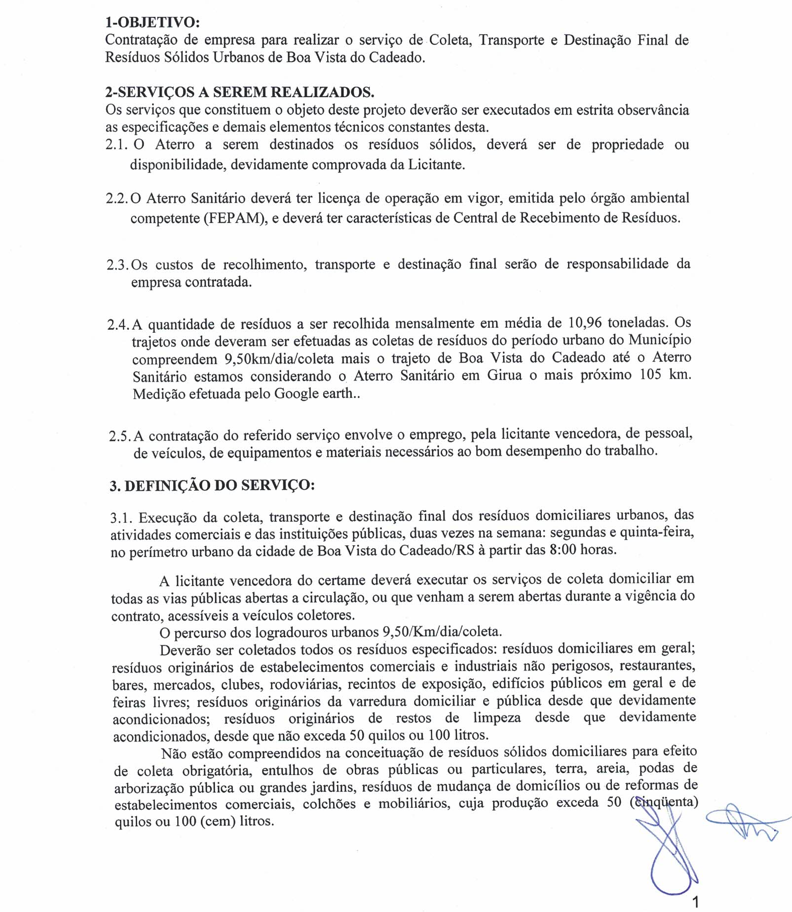
Projeto Básico : Resíduos Sólidos Urbanos.
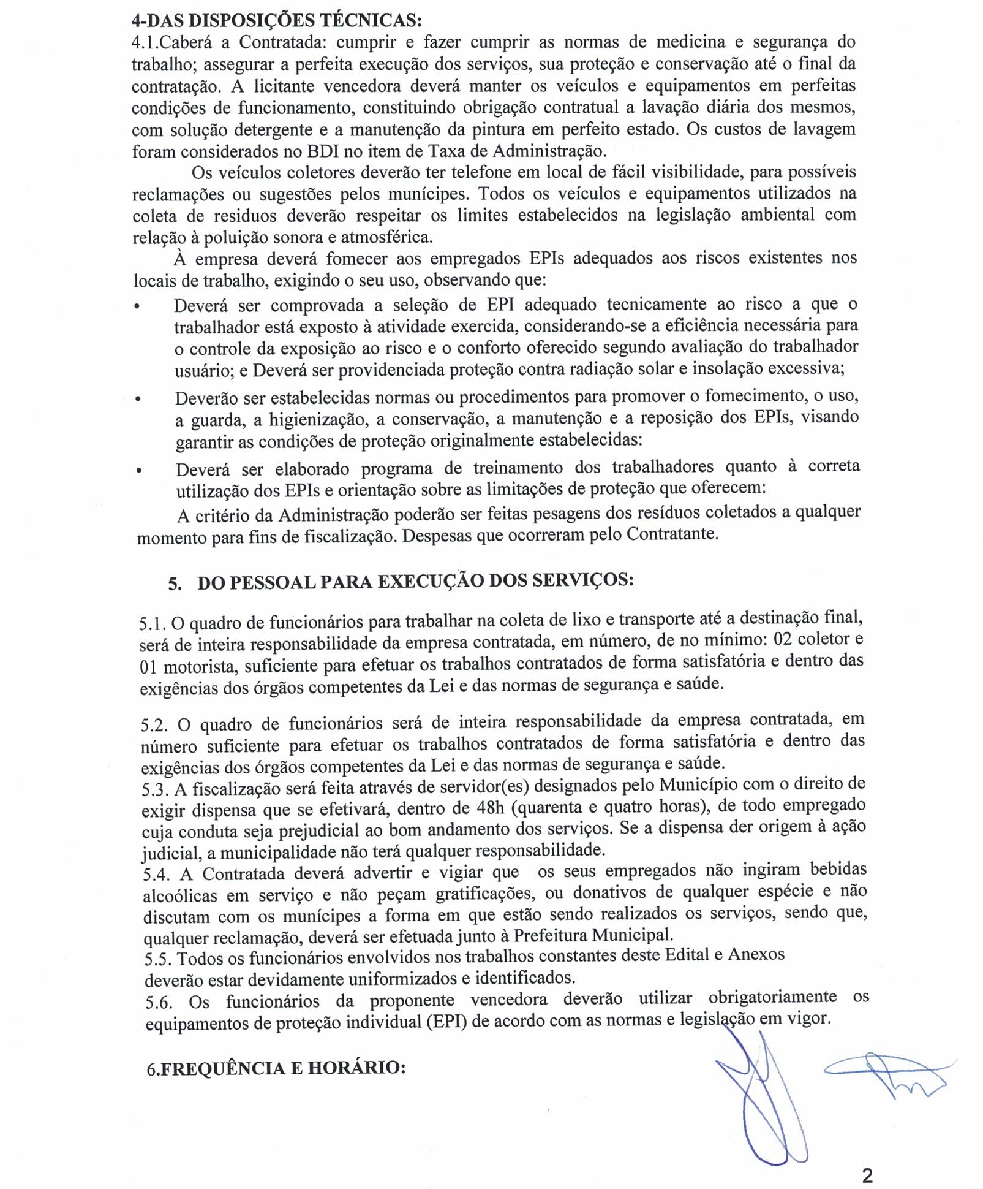
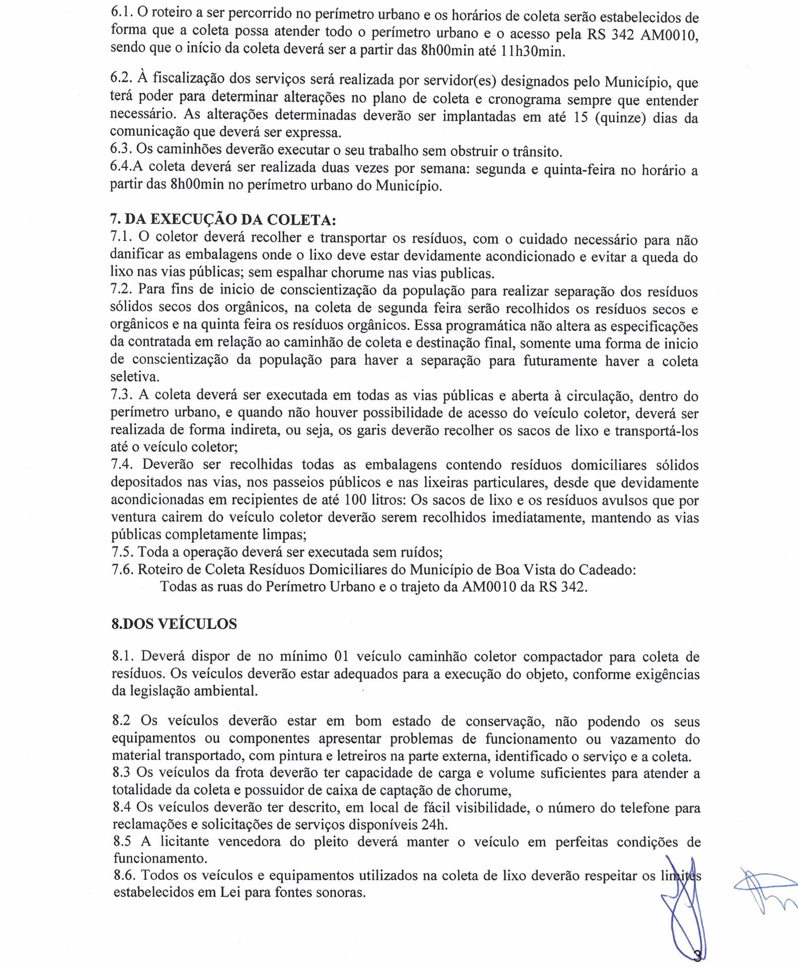
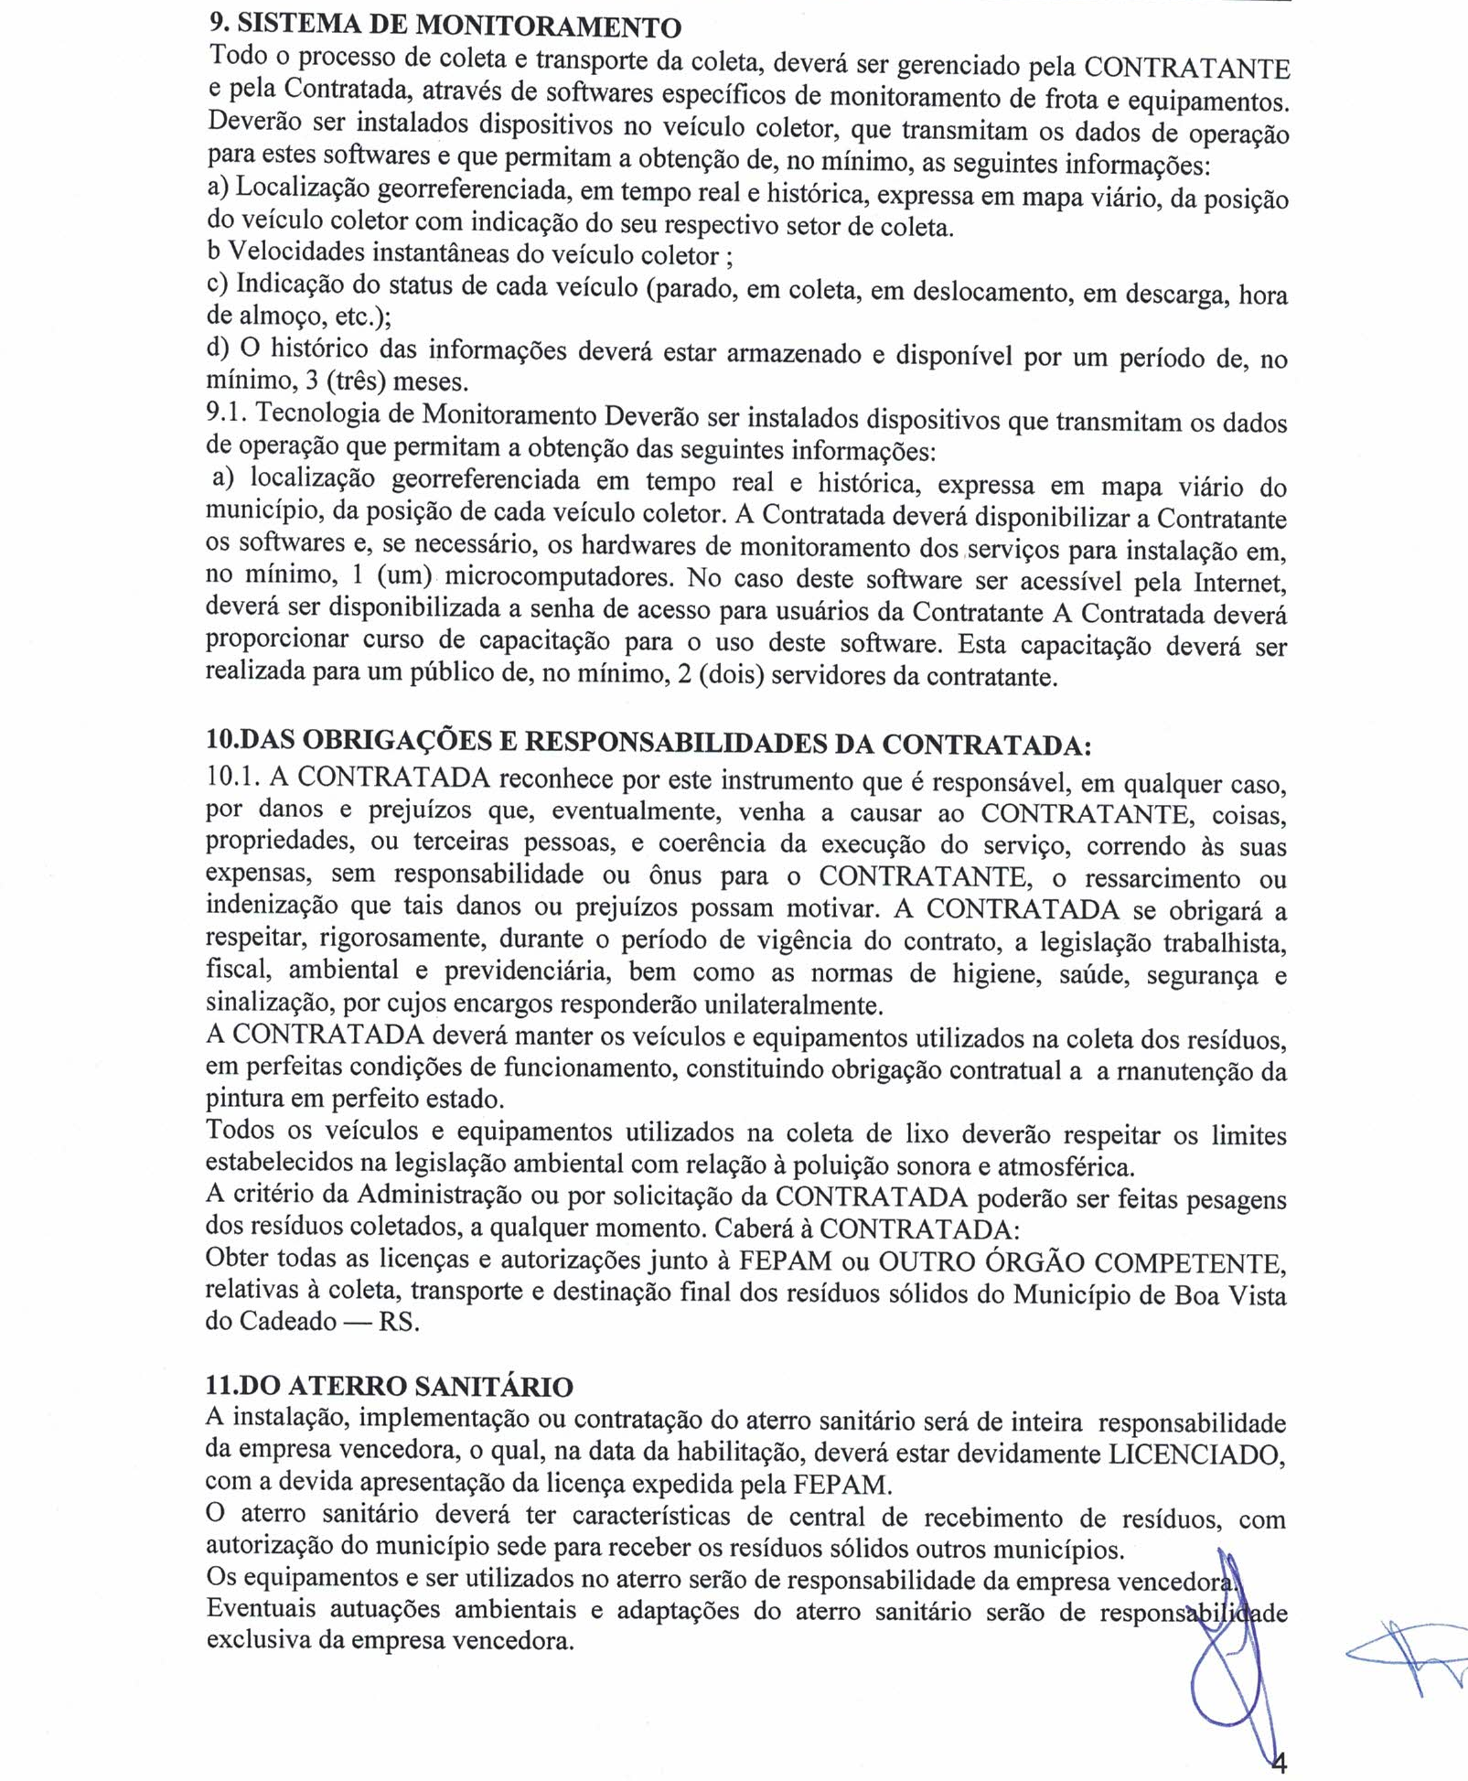
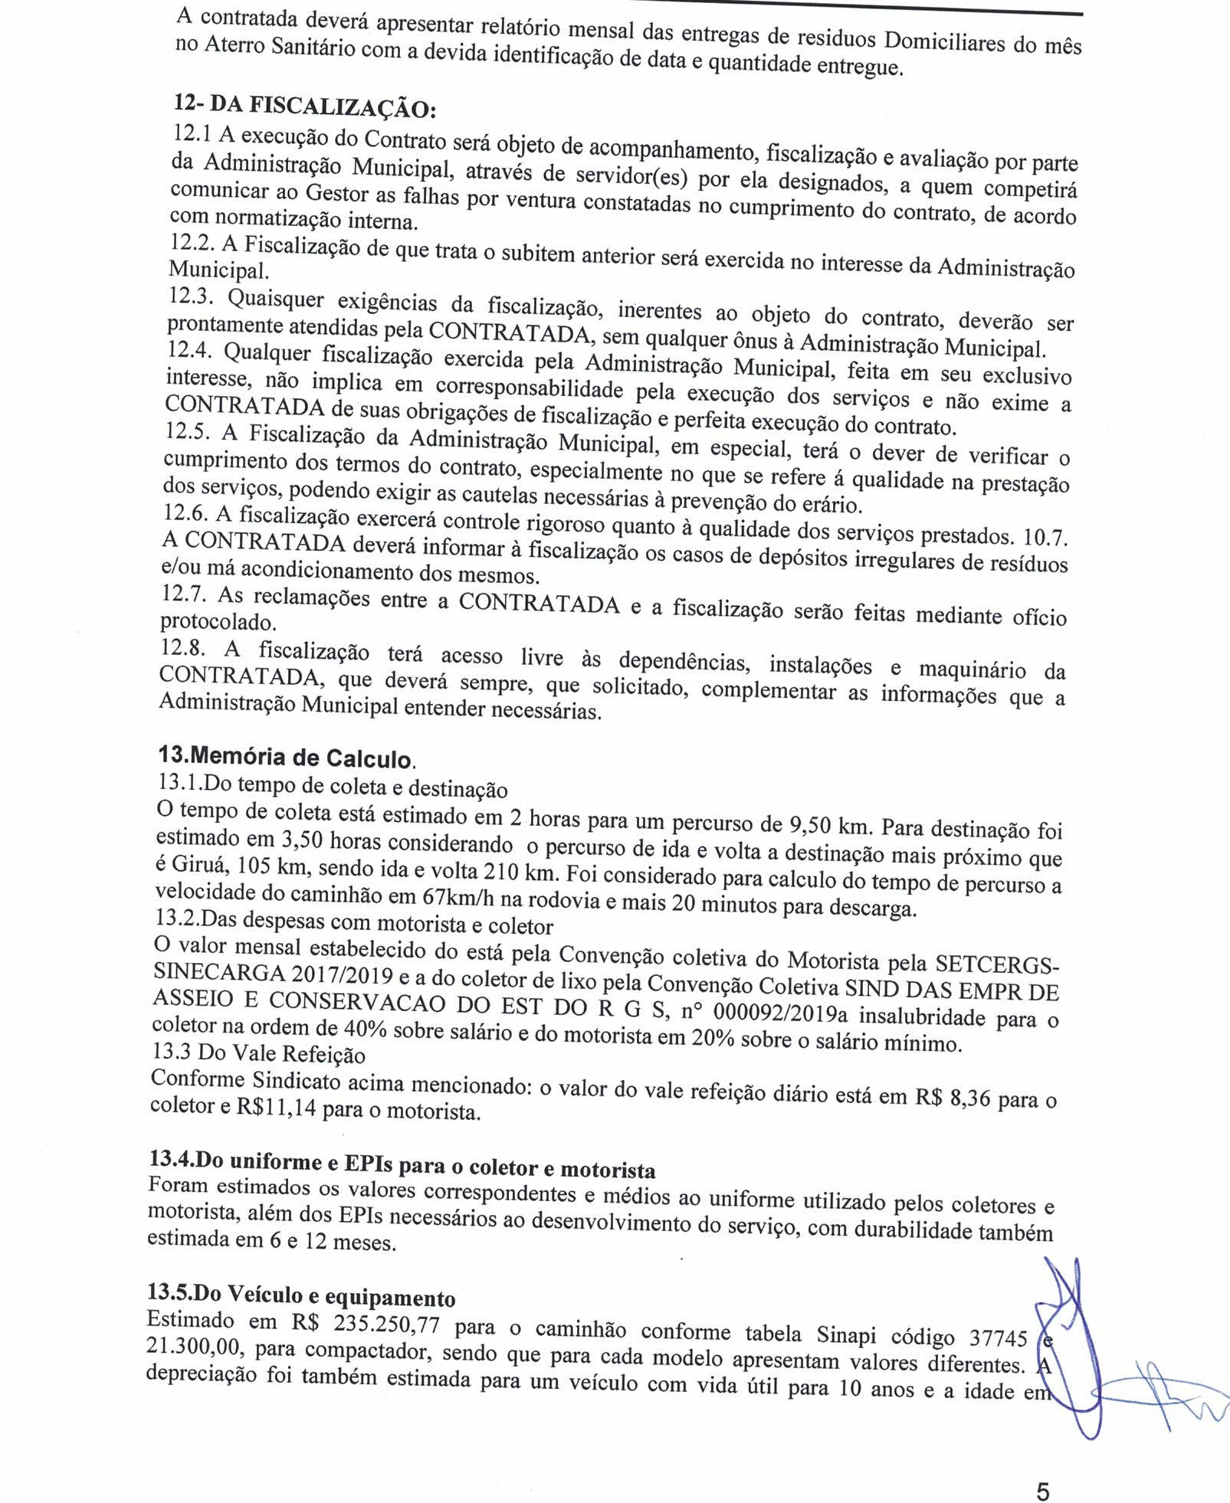
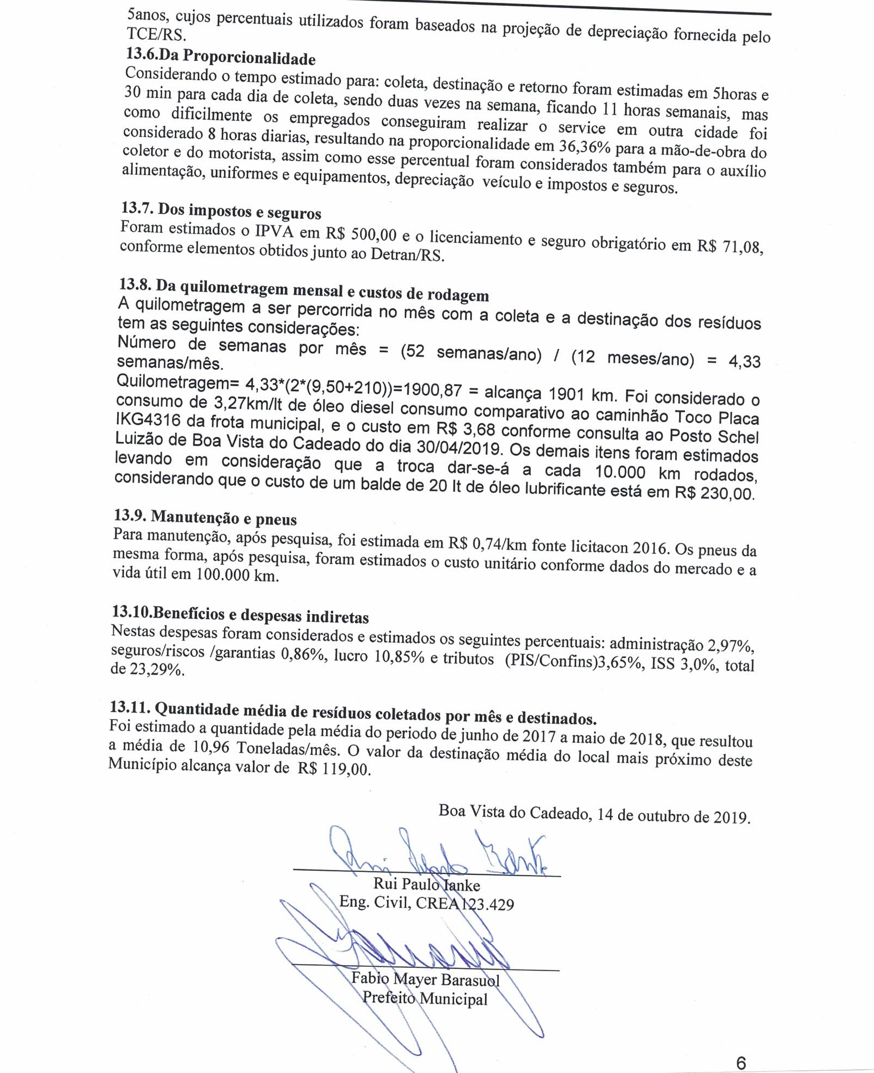
1. Coleta de Resíduos Sólidos
Planilha de Composição de Custos
Orçamento Sintético
Descrição do Item |  |  |  | Custo (R$/mês) | %
1. Mão-de-obra |  |  |  | R$ 3.887,18 | 31,21%
1.1. Coletor Turno Dia |  |  |  | R$ 2.344,56 | 18,82%
1.2. Coletor Turno Noite |  |  |  | R$ 0,00 | 0,00%
1.3. Motorista Turno do Dia |  |  |  | R$ 1.174,93 | 9,43%
1.4. Motorista Turno Noite |  |  |  | R$ 0,00 | 0,00%
1.5. Vale Transporte |  |  |  | R$ 116,95 | 0,94%
1.6. Vale-refeição (diário) |  |  |  | R$ 250,74 | 2,01%
1.7. Auxílio Alimentação (mensal) |  |  |  | R$ 0,00 | 0,00%
2. Uniformes e Equipamentos de Proteção Individual |  |  |  | R$ 69,14 | 0,56%
3. Veículos e Equipamentos |  |  |  | R$ 4.816,10 | 38,66%
3.1. Veículo Coletor Compactador |  |  |  | R$ 4.816,10 | 38,66%
3.1.1. Depreciação |  |  |  | R$ 506,68 | 4,07%
3.1.2. Remuneração do Capital |  |  |  | R$ 274,74 | 2,21%
3.1.3. Impostos e Seguros |  |  |  | R$ 92,37 | 0,74%
3.1.4. Consumos |  |  |  | R$ 2.256,66 | 18,12%
3.1.5. Manutenção |  |  |  | R$ 1.406,74 | 11,29%
3.1.6. Pneus |  |  |  | R$ 278,91 | 2,24%
4. Ferramentas e Materiais de Consumo |  |  |  | R$ 0,00 | 0,00%
5. Monitoramento da Frota |  |  |  | R$ 26,66 | 0,21%
6.Destinação Final |  |  |  | R$ 1.304,24 | 10,47%
7. Benefícios e Despesas Indiretas - BDI |  |  |  | R$ 2.353,06 | 18,89%
PREÇO TOTAL MENSAL COM A COLETA |  |  |  | R$ 12.456,38 | 100%
Quantitativos
Mão-de-obra |  |  |  | Quantidade
1.1. Coletor Turno Dia |  |  |  | 2
1.2. Coletor Turno Noite |  |  |  | 0
1.3. Motorista Turno do Dia |  |  |  | 1
1.4. Motorista Turno Noite |  |  |  | 0
Total de mão-de-obra (postos de trabalho) |  |  |  | 3
Veículos e Equipamentos |  |  |  | Quantidade
3.1. Veículo Coletor Compactador |  |  |  | 1
Fator de utilização (FU) | 36%
1. Mão-de-obra
1.1. Coletor Turno Dia
Discriminação | Unidade | Quantidade | Custo unitário | Subtotal | Total (R$)
Piso da categoria | mês | 1 | 1.337,12 | 1.337,12
Horas Extras (100%) | hora |  | 12,16 | -
Horas Extras (50%) | hora |  | 9,12 | -
Descanso Semanal Remunerado (DSR) - hora extra | R$ |  | - | -
Adicional de Insalubridade | % | 40 | 1.337,12 | 534,85
Soma |  |  |  | 1.871,97
Encargos Sociais | % | 72,23 | 1.871,97 | 1.352,12
Total por Coletor |  |  |  | 3.224,09
Total do Efetivo | homem | 2 | 3.224,09 | 6.448,18
 |  |  | Fator de utilização | 36% | 2.344,56
1.2. Coletor Turno Noite
Discriminação | Unidade | Quantidade | Custo unitário | Subtotal | Total (R$)
Piso da categoria | mês | 1 | 1.337,12 | 1.337,12
Adicional Noturno | horas trabalhadas
 | hora contabilizada | 0,00 | 1,22 | -
Horas Extras (100%) | hora |  | 12,16 | -
Horas Extras Noturnas (100%) | horas trabalhadas
 | hora contabilizada | 0,00 | 14,59 | -
Horas Extras (50%) | hora |  | 9,12 | -
Horas Extras Noturnas (50%) | horas trabalhadas
 | hora contabilizada | - | 10,94 | -
Descanso Semanal Remunerado (DSR) - hora extra | R$ |  | - | -
Adicional de Insalubridade | % | 40 | 1.337,12 | 534,85
Soma |  |  |  | 1.871,97
Encargos Sociais | % | 72,23 | 1.871,97 | 1.352,12
Total por Coletor |  |  |  | 3.224,09
Total do Efetivo | homem |  | 3.224,09 | -
 |  |  | Fator de utilização | 0,36 | -
1.3. Motorista Turno do Dia
Discriminação | Unidade | Quantidade | Custo unitário | Subtotal | Total (R$)
Piso da categoria (1) | mês | 1 | 1.676,60 | 1.676,60
Salário mínimo nacional (2) | mês | 1
Horas Extras (100%) | hora |  | 15,24 | -
Horas Extras (50%) | hora |  | 11,43 | -
Descanso Semanal Remunerado (DSR) - hora extra | R$ |  | - | -
Base de cálculo da Insalubridade |  | 1
Adicional de Insalubridade | % | 20 | 998,00 | 199,60
Soma |  |  |  | 1.876,20
Encargos Sociais | % | 72,23 | 1.876,20 | 1.355,18
Total por Motorista |  |  |  | 3.231,38
Total do Efetivo | homem | 1 | 3.231,38 | 3.231,38
 |  |  | Fator de utilização | 0,36 | 1.174,93
1.4. Motorista Turno Noite
Discriminação | Unidade | Quantidade | Custo unitário | Subtotal | Total (R$)
Piso da categoria | mês | 1 | 1.676,60 | 1.676,60
Salário mínimo nacional | mês | 1 | -
Adicional Noturno | horas trabalhadas
 | hora contabilizada | - | 1,52 | -
Horas Extras (100%) | hora |  | 15,24 | -
Horas Extras Noturnas (100%) | horas trabalhadas
 | hora contabilizada | - | 18,29 | -
Horas Extras (50%) | hora |  | 11,43 | -
Horas Extras Noturnas (50%) | horas trabalhadas
 | hora contabilizada | - | 13,72 | -
Descanso Semanal Remunerado (DSR) - hora extra | R$ |  | - | -
Base de cálculo da Insalubridade
Adicional de Insalubridade | % | 20,00 | - | -
Soma |  |  |  | 1.676,60
Encargos Sociais | % | 72,23 | 1.676,60 | 1.211,01
Total por Motorista |  |  |  | 2.887,61
Total do Efetivo | homem |  | 2.887,61 | -
 |  |  | Fator de utilização | 0,36 | -
1.5. Vale Transporte
Discriminação | Unidade | Quantidade | Custo unitário | Subtotal | Total (R$)
Vale Transporte | R$ | 1 | 7,00
Dias Trabalhados por mês | dia | 9
Coletor | vale | 36 | 2,54 | 91,55
Motorista | vale | 18 | 1,41 | 25,40
 |  |  |  |  | 116,95
1.6. Vale-refeição (diário)
Discriminação | Unidade | Quantidade | Custo unitário | Subtotal | Total (R$)
Coletor | unidade | 18 | 8,36 | 150,48
Motorista | unidade | 9 | 11,14 | 100,26
 |  |  |  |  | 250,74
1.7. Auxílio Alimentação (mensal)
Discriminação | Unidade | Quantidade | Custo unitário | Subtotal | Total (R$)
Coletor | unidade | 2 |  | -
Motorista | unidade | 1 |  | -
 |  |  | Fator de utilização | 0,36 | -
Custo Mensal com Mão-de-obra (R$/mês) |  |  |  |  | 3.887,18
2. Uniformes e Equipamentos de Proteção Individual
2.1. Uniformes e EPIs para Coletor
Discriminação | Unidade | Durabilidade (meses) | Custo unitário | Subtotal | Total (R$)
Jaqueta com reflexivo (NBR 15.292) | unidade |  |  | -
Calça | unidade | 6 | 65,00 | 10,83
Camiseta | unidade | 6 | 30,00 | 5,00
Boné | unidade | 12 | 11,00 | 0,92
Botina de segurança c/ palmilha aço | par | 6 | 43,00 | 7,17
Meia de algodão com cano alto | par | 6 | 5,00 | 0,83
Capa de chuva amarela com reflexivo | unidade | 12 | 27,00 | 2,25
Colete reflexivo | unidade | 12 | 24,00 | 2,00
Luva de proteção | par | 6 | 12,00 | 2,00
Protetor solar FPS 30 | frasco 120g | 6 | 33,80 | 5,63
Higienização de uniformes e EPIs | R$ mensal | 1 | 30,00 | 30,00
Total do Efetivo | homem | 2 | 66,63 | 133,27
 |  |  | Fator de utilização | 0,36 | 48,46
2.2. Uniformes e EPIs para demais categorias
Discriminação | Unidade | Durabilidade (meses) | Custo unitário | Subtotal | Total (R$)
Jaqueta com reflexivo (NBR 15.292) | unidade |  | - | -
Calça | unidade | 6 | 65,00 | 10,83
Camiseta | unidade | 6 | 30,00 | 5,00
Botina de segurança c/ palmilha aço | par | 6 | 11,00 | 1,83
Capa de chuva amarela com reflexivo | unidade | 12 | 43,00 | 3,58
Protetor solar FPS 30 | frasco 120g | 6 | 33,80 | 5,63
Higienização de uniformes e EPIs | R$ mensal | 1 | 30,00 | 30,00
Total do Efetivo | homem | 1 | 56,88 | 56,88
 |  |  | Fator de utilização | 0,36 | 20,68
Custo Mensal com Uniformes e EPIs (R$/mês) |  |  |  |  | 69,14
3. Veículos e Equipamentos
3.1. Veículo Coletor Compactador
3.1.1. Depreciação
Discriminação | Unidade | Quantidade | Custo unitário | Subtotal | Total (R$)
Custo de aquisição do chassis | unidade | 1 | 235.250,77 | 235.250,77
Vida útil do chassis | anos | 10
Idade do veículo | anos | 5
Depreciação do chassis | % | 65,18 | 235.250,77 | 153.336,45
Depreciação mensal veículos coletores | mês | 120 | 153.336,45 | 1.277,80
Custo de aquisição do compactador | unidade | 1 | 21.300,00 | 21.300,00
Vida útil do compactador | anos | 10
Idade do compactador | anos | 5
Depreciação do compactador | % | 65,18 | 21.300,00 | 13.883,34
Depreciação mensal do compactador | mês | 120 | 13.883,34 | 115,69
Total por veículo |  |  |  | 1.393,50
Total da frota | unidade | 1 | 1.393,50 | 1.393,50
 |  |  | Fator de utilização | 0,36 | 506,68
3.1.2. Remuneração do Capital
Discriminação | Unidade | Quantidade | Custo unitário | Subtotal | Total (R$)
Custo do chassis | unidade | 1 | 235.250,77 | 235.250,77
Taxa de juros anual nominal | % | 6,5
Valor do veículo proposto (V0) | R$ | 158.582,54
Investimento médio total do chassis | R$ | 127.915,25
Remuneração mensal de capital do chassis | R$ |  | 692,87 | 692,87
Custo do compactador | unidade | 1 | 21.300,00 | 21.300,00
Taxa de juros anual nominal | % | 6,5
Valor do compactador proposto (V0) | R$ | 14.358,33
Investimento médio total do compactador | R$ | 11.581,66
Remuneração mensal de capital do compactador | R$ |  | 62,73 | 62,73
Total por veículo |  |  |  | 755,61
Total da frota | unidade | 1 | 755,61 | 755,61
 |  |  | Fator de utilização | 0,36 | 274,74
3.1.3. Impostos e Seguros
Discriminação | Unidade | Quantidade | Custo unitário | Subtotal | Total (R$)
IPVA | unidade | 1,00 | 2.352,51 | 2.352,51
Licenciamento e Seguro obrigatório | unidade | 1,00 | 71,08 | 71,08
Seguro contra terceiros | unidade | 1,00 | 625,00 | 625,00
Impostos e seguros mensais | mês | 12 | 3.048,59 | 254,05
 |  |  | Fator de utilização | 0,36 | 92,37
3.1.4. Consumos
Quilometragem mensal | 1.901
Discriminação | Unidade | Consumo | Custo unitário | Subtotal | Total (R$)
Custo de óleo diesel / km rodado | km/l | 3,27 | 3,680
Custo mensal com óleo diesel | km | 1.901 | 1,125 | 2.139,35
Custo de óleo do motor /1.000 km rodados | l/1.000 km | 1,65 | 11,50
Custo mensal com óleo do motor | km | 1.901 | 0,019 | 36,07
Custo de óleo da transmissão /1.000 km | l/1.000 km | 0,85 | 13,95
Custo mensal com óleo da transmissão | km | 1.901 | 0,012 | 22,54
Custo de óleo hidráulico / 1.000 km | l/1.000 km | 1,65 | 7,50
Custo mensal com óleo hidráulico | km | 1.901 | 0,012 | 23,52
Custo de graxa /1.000 km rodados | kg/1.000 km | 2,00 | 9,25
Custo mensal com graxa | km | 1.901 | 0,019 | 35,17
Custo com consumos/km rodado | R$/km rodado |  | 1,187
 |  |  |  |  | 2.256,66
3.1.5. Manutenção
Discriminação | Unidade | Quantidade | Custo unitário | Subtotal | Total (R$)
Custo de manutenção dos caminhões | R$/km rodado | 1.901 | 0,74 | 1.406,74
 |  |  |  |  | 1.406,74
3.1.6. Pneus
Discriminação | Unidade | Quantidade | Custo unitário | Subtotal | Total (R$)
Custo do jogo de pneus 1000/20 | unidade | 6 | 1.056,30 | 6.337,80
Número de recapagens por pneu | unidade | 3
Custo de recapagem | unidade | 18,00 | 463,00 | 8.334,00
Custo jg. compl. + X recap./ km rodado | km/jogo | 100.000 | 14.671,80 | 0,15
Custo mensal com pneus | km | 1.901 | 0,15 | 278,91
 |  |  |  |  | 278,91
Custo Mensal com Veículos e Equipamentos (R$/mês) |  |  |  |  | 4.816,10
4. Ferramentas e Materiais de Consumo
Discriminação | Unidade | Quantidade | Custo unitário | Subtotal | Total (R$)
Recipiente térmico para água (5L) | unidade |  |  | -
Pá de Concha | unidade |  |  | -
Vassoura | unidade |  |  | -
Publicidade (adesivos equipamentos) | cj |  |  | -
Publicidade (adesivos veículos) | cj |  |  | -
 |  |  |  |  | -
Custo Mensal com Ferramentas e Materiais de Consumo (R$/mês) |  |  |  |  | -
5. Monitoramento da Frota
Discriminação | Unidade | Quantidade | Custo unitário | Subtotal | Total (R$)
Implantação dos equipamentos de monitoramento | cj | 1 | 200,00 | 200,00
Custo mensal com implantação | mês | 60 | 200,00 | 3,33
Manutenção dos equipamentos de monitoramento | unidade | 1 | 70,00 | 70,00
Custo mensal com manutenção | mês | 1 | 70,00 | 70,00
 |  |  | Fator de utilização | 0,36 | 26,66
Custo Mensal com Monitoramento da Frota (R$/mês) |  |  |  |  | 26,66
6. DESTINAÇÃO FINAL ( ATERRO SANITÁRIO)
Quantidade média de residuos coletados por mês | toneladas | 10,96 | 119,00 | 1.304,24 | 1.304,24
CUSTO TOTAL MENSAL COM DESPESAS OPERACIONAIS (R$/mês) |  |  |  |  | 10.103,32
7. Benefícios e Despesas Indiretas - BDI
Discriminação | Unidade | Quantidade | Custo unitário | Subtotal | Total (R$)
Benefícios e despesas indiretas | % | 23,29 | 10.103,32 | 2.353,06
 |  |  |  |  | 2.353,06
CUSTO MENSAL COM BDI (R$/mês) |  |  |  |  | 2.353,06
PREÇO MENSAL TOTAL (R$/mês) |  |  |  |  | 12.456,38
Quantidade média de resíduos coletados por mês: |  |  | 10,96 | toneladas
CUSTO FINAL COLETA, TRANSPORTE E DESTINAÇÃO FINAL (MENSAL) |  |  |  |  | 12.456,38
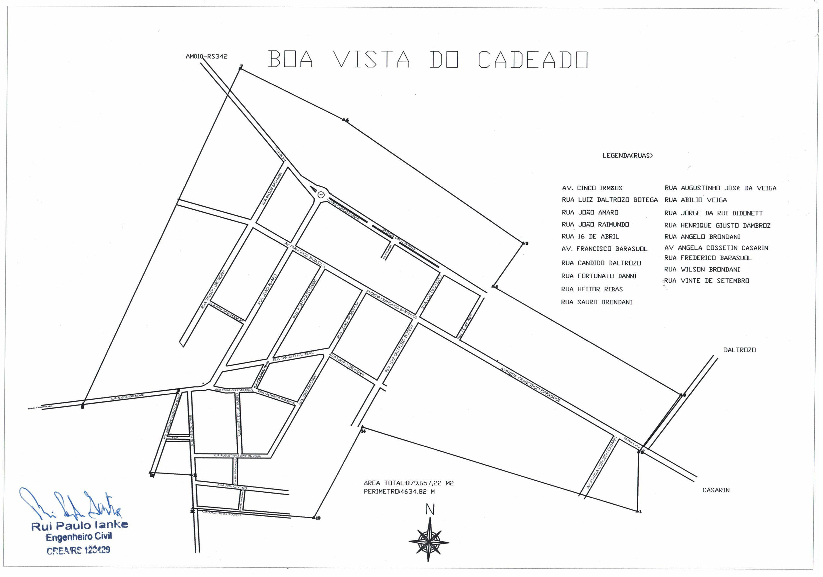

.
Anexo VI – Minuta de Contrato

CONTRATO N° ...., PROCESSO LICITATÓRIO Nº 167, PREGÃO PRESENCIAL Nº 42/2019, QUE ENTRE SI CELEBRAM O MUNICIPIO DE BOA VISTA DO CADEADO RS E A EMPRESA ..... NA FORMA QUE SEGUE:
Contrato celebrado entre o Município de Boa Vista do Cadeado, pessoa jurídica de Direito Publico interno com o CNPJ. 04.216.132/0001-06 sito a Av. Cinco Irmãos, n°. 1130, representado neste ato pelo Prefeito Fábio Mayer Barasuol, Brasileiro, Solteiro, de ora em diante denominado apenas como contratante, e de outro lado a empresa ... DADOS DA EMPRESA... , doravante simplesmente denominada contratada, celebram o presente contrato de acordo com as cláusulas e condições a seguir estabelecidas, regendo-se pela Lei Federal nº 8.666, de 21 de Junho de 1993 e alterações posteriores, assim como pelas clausulas e condições a seguir expressas, definidoras dos direitos, obrigações e responsabilidades entre as partes.
Cláusula Primeira- Do Objeto:
É objeto deste contrato a Contratação de empresa para realizar serviço de coleta, transporte, tratamento com destinação final dos resíduos sólidos urbanos/domiciliares, no município de Boa Vista do Cadeado/RS.
Cláusula Segunda- Do Preço e do Pagamento:
O valor a ser pago será de forma mensal tendo como valor para a coleta de resíduos sólidos urbanos o importe de R$ XXXX,XX (XXXXX), sendo o valor mensal de R$ xxxx(xxxx), conforme estipulado no presente edital e seus anexos, fazendo parte integral deste contrato. O pagamento será efetuado no prazo máximo de até 10 (dez) dias úteis com apresentação da respectiva nota fiscal, sendo que o referido pagamento será feito através de deposito bancário em favor da contratada, podendo ser deduzido os encargos legais.
Os reajustes de valores terão o índice baseados no IGPM, a partir dos décimo segundo mês de contrato.
Cláusula Terceira- Do prazo e da prestação dos Serviços:
A contratada deverá realizar a coleta dos resíduos de imediato, a contar do recebimento da NAF- Nota de Autorização de Fornecimento emitida pelo Departamento de Licitações e Compras, no local estipulado para a coleta, nas ruas da cidade do município na segunda a coleta de lixo seco e orgânico e na quinta-feira somente orgânico, sendo no turno da manhã, do município de Boa Vista do Cadeado/RS, sendo este de forma mensal ou conforme demanda da Contratante, acompanhada da nota fiscal para conferencia, correndo por conta da Contratada;
- Efetuar o transporte do lixo com meios e equipamentos de transporte hábeis e exclusivos para esta atividade, de propriedade e de responsabilidade de operação da CONTRATADA, conforme Projeto Básico;
- Devera a CONTRATADA apresentar, nos locais e nos horários de trabalho, os operários devidamente equipados e uniformizados, bem como providenciar os veículos, máquinas, equipamentos e materiais necessários a realização dos serviços;
- Cada veículo coletor devera ser acompanhado de uma equipe de 01 motorista e de, no mínimo 02 coletores, devendo cada veiculo dispor de todos os materiais necessários para a realização das coletas;
- Todos os resíduos coletados deverão ser transportados pela CONTRATADA até o local da destinação final a cargo da CONTRATADA que deverá ser licenciada pelos órgãos ambientais para depósito de resíduos até sua destinação final ou autorização se a destinação final for por empresa tercerizada;
- Caso a CONTRATADA apresentar equipamentos e/ou veículos terceirizados ou alugados o Contrato de Terceirização ou aluguel deverá ter prazo de validade superior a 12(doze) meses.
- Atender aos encargos trabalhistas, previdenciários, fiscais, sociais, tributários e comerciais e sempre que for solicitado a apresentação dos mesmos;
- Manter durante toda execução do Contrato, em compatibilidade com as obrigações por elas assumidas, todas as condições de habilitação e qualificação exigidas no edital e seus anexos, bem como as exigidas pela legislação em vigor.

O licitante vencedor ficará obrigado a cumprir todas as exigências dos órgãos ambientais, bem como todos os requisitos da contratante, por não atender as exigências deste edital e contratante poderá rescindir o presente contrato, por culpa exclusiva do contratado.
Este termo possui por prazo de vigência de 12 (doze) meses, podendo ser prorrogado, caso haja interesse entre das partes, por igual período, podendo chegar ao prazo total de até 60 (sessenta) meses, ficando ajustado entre as partes eventual reajuste de valores, descaracterizando o aumento sem justificativa previa, o presente contrato tem a data inicial em XX/XX/2019 e termo final em XX/XX/2020

Cláusula Quarta- Das Penalidades:
A recusa pelo não recolhimento dos resíduos em que foi adjudicado acarretará a multa de 10% (dez por cento) sobre o valor total da proposta.

A recusa pelo fornecedor referente aos serviços não prestados em que foi adjudicado acarretará a multa de 10% (dez por cento) sobre o valor total da proposta.

O não cumprimento das obrigações dispostas no projeto básico e no edital sujeitará a CONTRATADA, inicialmente, à aplicação da pena de advertência. Conforme a gravidade da circunstância, sendo que as penas poderão ser agravadas.

Na hipótese de reincidência de qualquer tipo de transgressão, serão aplicadas as penalidades pecuniárias abaixo discriminadas:

Por ultrapassar o tempo máximo aceitável de ciclo completo previsto para a coleta. Multa de 5 a 50 URM (unidade de referência municipal), por ocorrência;

Por atrasar o início da prestação dos serviços, conforme data aprazada na “Ordem de Início dos Serviços” a ser expedida pela SMMA após a assinatura do contrato. Multa de 100 a 1000 URM (unidade de referência municipal);

Por não apresentar responsável técnico e respectiva Anotação de Responsabilidade Técnica (ART) até o início da prestação dos serviços. Multa de 5 a 50 URM (unidade de referência municipal);

Por não apresentar funcionários na quantidade e com a capacitação definidas neste projeto básico para a execução dos serviços. Multa de 5 a 50 URM (unidade de referência municipal), por ocorrência;

Por permitir que seus funcionários trabalhem sem uniformes ou equipamentos de proteção individual, conforme definido no projeto básico. Multa de 2 a 5 URM (unidade de referência municipal), por ocorrência;

Por apresentar unidade de transporte sem condições de efetuar os serviços. Multa de 30 a 50 URM (unidade de referência municipal), por ocorrência;

Por deixar de executar serviço de manutenção emergencial (socorro mecânico) em unidade de transporte. Multa de 5 a 20 URM (unidade de referência municipal), por ocorrência;

Por não informar à SMMA a ocorrência de problemas ocorridos na execução dos serviços, tanto no trajeto quanto na descarga. Multa de 10 a 100 URM (unidade de referência municipal), por ocorrência;

Por transitar, sem autorização, fora do itinerário estabelecido pela SMMA. Multa de 5 a 10 URM (unidade de referência municipal), por ocorrência;

Por deixar suja a via pública por derramamento de líquidos lixiviados ou de detritos dos resíduos transportados. Multa de 10 a 50 URM (unidade de referência municipal), por ocorrência;

Por descarregar o chorume contido nas unidades de transporte em qualquer local que não seja o indicado pela SMMA. Multa de 10 a 100 URM (unidade de referência municipal), por ocorrência;

Por não atender à solicitação de informações da SMMA, dentro dos prazos estipulados. Multa de 5 a 10 URM (unidade de referência municipal), por ocorrência;

Por não sanar, no prazo estipulado, irregularidades identificadas pela fiscalização da SMMA. Multa de 5 a 20 URM (unidade de referência municipal), por ocorrência;

Por não atender, dentro do prazo estipulado pela SMMA, pedido de substituição de funcionário. Multa de 5 a 20 URM (unidade de referência municipal), por ocorrência;

Por não atender às determinações da SMMA com referência à gestão de medicina e segurança do trabalho. Multa de 5 a 50 URM (unidade de referência municipal), por ocorrência;

Por fraudar ou tentar fraudar a pesagem de resíduos. Multa de 100 a 1000 URM (unidade de referência municipal), por ocorrência;

Por não atender às demais obrigações contratuais. Multa de 10 a 100 URM (unidade de referência municipal), por ocorrência.

.

Para a graduação das penalidades pecuniárias, serão adotadas as seguintes escalas:

a) na segunda e na terceira ocorrências de mesma natureza, o valor mínimo previsto;

b) na quarta e na quinta ocorrências de mesma natureza, 5 (cinco) vezes o valor mínimo previsto;

c) a partir da sexta ocorrência de mesma natureza, para cada ocorrência, o valor máximo previsto.

Nos termos do artigo 7º da Lei nº 10.520, de 17/07/2002, o licitante, sem prejuízo das demais cominações legais e contratuais, poderá ficar, pelo prazo de até 05 (cinco) anos, impedido de licitar e contratar com a União, Estados, Distrito Federal ou Municípios, e descredenciado do Cadastro do Município, nos casos de:

a) ausência de entrega de documentação exigida para habilitação;

b) apresentação de documentação falsa para participação no certame;

c) retardamento da execução do certame, por conduta reprovável;

d) não manutenção da proposta escrita ou lance verbal, após a adjudicação;

e) comportamento inidôneo;

f) cometimento de fraude fiscal;

g) fraudar a execução do contrato;

h) falhar na execução do contrato.

Na aplicação das penalidades prevista no Edital, o Município considerará, motivadamente, a gravidade da falta, seus efeitos, bem como os antecedentes do licitante ou contratado, podendo deixar de aplicá-las, se admitidas as suas justificativas, nos termos do que dispõe o artigo 87, "caput", da Lei nº 8.666/93.

As penalidades serão registradas no cadastro do contratado, quando for o caso.

Nenhum pagamento será efetuado enquanto pendente de liquidação qualquer obrigação financeira que for imposta ao fornecedor em virtude de penalidade ou inadimplência contratual.
Na aplicação das penalidades prevista no Edital, o Município considerará, motivadamente, a gravidade da falta, seus efeitos, bem como os antecedentes do licitante ou contratado, podendo deixar de aplicá-las, se admitidas as suas justificativas, nos termos do que dispõe o artigo 87, "caput", da Lei nº 8.666/93. As penalidades serão registradas no cadastro do contratado, quando for o caso.

Cláusula Quinta- Do Recurso Orçamentário:
As despesas decorrentes do presente contrato ocorrerão à conta do seguinte recurso orçamentário:
Projeto/Atividade | Recurso | Despesa/Ano | Descrição
2.054.3390.39 | 1 | 608/2019 | Coleta de resíduos sólidos urbanos e rurais

Cláusula Sexta- Da vinculação Contratual:
O presente instrumento contratual está vinculado ao Edital do Processo Licitatório nº 147, Modalidade Pregão Presencial nº 34/2019, tipo menor preço por item, bem como á proposta do vencedor e regendo-se pela Lei Federal nº 8.666/93.

Cláusula Sétima- Das garantias:
A contratada ou as Contratadas comprometem-se a coletar os resíduos domiciliares bem como a lama de lavagem de carros, objeto da presente licitação, em conformidade com o processo Licitatório Modalidade Pregão Presencial n° 42/2019 e Lei Federal 8.666/93 e 10.520/2002 e suas alterações posteriores, bem como a proposta apresentada, cujas condições integrarão o contrato e de conformidade com todas as exigências dos órgãos ambientais.
Cláusula Oitava- Da rescisão:
O Contratante poderá dar por rescindido este instrumento, administrativamente, independentemente de interpelação judicial nos seguintes casos:
- Razões de relevante interesse público a juízo do Contratante;
- Falta de cumprimento de cláusulas contratuais;

Cláusula Nona- Da Inexecução Contratual:
Em caso de inexecução total ou parcial, os casos de rescisão contratual serão formalmente motivados nos autos do processo, assegurados o contraditório e a ampla defesa. (Art. 78 da Lei 8.666/93).
Cláusula Décima- Da fiscalização:
Nos termos do art. 67 da Lei nº 8.666, de 21 de Junho de 1993, serão indicados fiscais nomeados através de portaria, como responsáveis pelo acompanhamento e fiscalização da sua execução, cabendo proceder ao registro de ocorrências, adotando as providencias necessárias ao seu fiel cumprimento, determinando o que for necessário a regularização de falhas ou possíveis irregularidades observadas.
Cláusula Décima Primeira- Das disposições gerais:
A Contratada declara aceitar todas as condições e exigência do presente contrato. A Contratada isenta o contratante de indenizações de qualquer espécie decorrentes do presente contrato.
Necessitando, a fornecedora de serviços de terceiros para o cumprimento de que lhe é incumbida, será de sua única e exclusiva responsabilidade, ficando ressalvada a inexistência de qualquer vínculo entre a contratante e estes, respondendo a Contratada por todos os ônus trabalhistas, previdenciários e/ou fiscais e ambientais oriundos desta relação.
Cláusula Décima Segunda- Do foro:
Para dirimir quaisquer questões decorrentes do presente contrato, elegem as partes o Foro da Comarca de Cruz Alta- RS, com renuncia expressa a qualquer outro por mais privilegiado que seja.
E assim, por estarem justos e de pleno acordo, para firmeza e validade do que foi estipulado em todas as cláusulas e condições firmam o presente instrumento em três (03) vias de igual teor e forma, para um só efeito legal e jurídico, que depois de lido e achado conforme, vai ser assinado pelas partes.
Boa Vista do Cadeado RS, ........ de Outubro de 2019.

____________________________ ______________________________
Fábio Mayer Barasuol xxxxxxxxxxxxxxxxxxxxxxxxxxxxx
Contratante Contratado

____________________________
Rodrigo Mastella S. da Silva

OAB - RS 83.693

